ویژگی های مفید پارچه های تریکوی سه بعدی کاربردی برای مصارف منسوجات خانگی

چکیده
اثر ویژگی های گرمایی بر پارچه های تریکو سه بعدی ساخته شده از فیبرهای کاربردی ( یعنی الیاف مقاوم با عمر بالا و کول مکس ) همراه با ترکیبات فیبری مختلف مورد مطالعه قرار گرفت . پارچه های تریکو به طور ویژه ای برای کاربردهای پارچه های رو تشکی تشک ها طراحی شده اند. نمونه هایی با دو فشردگی پارچه ای و طرح بافت و چهار ترکیب فیبری الیاف مقاوم با عمر بالا ساخته شده بودند. هدایت گرمایی ، مقاومت گرمایی، انتشار گرمایی ، و نفوذپذیری نسبی بخار آب نسبی به عنوان ویژگی های راحتی گرمایی در نظر گرفته شده اند . از دستگاه های الامبتا و پرمیتست برای اندازه گیری ویژگی های گرمایی استفاده شد. طرح پارچه معیار مهم در مقاومت حرارتی و نفوذپذیری بخار آب است ،در حالی که مواد تشکیل دهنده الیاف در مورد جذب گرمایی مهم تر هستند . کمک الیاف مقاوم با عمر بالا بر کارایی وابسته به تنظیم حرارت از پارچه های تریکو ، با استفاده از سنجش تمایزی رنگ مورد تجزیه قرار گرفت . اثر وابسته به حرارت الیاف مقاوم با عمر بالا تا حد کمی در 33% ترکیب الیاف مقاوم با عمر بالا مشاهده شد . انتشار بخار آب از نمونه های پوست باز بالاتر از نمونه های پوست های بسته است . که این بدلیل ساختار سوراخ دار پوست های بازبرای ساختار پارچه ای و محتویات فیبری یکسان است . همچنین تجزیه آماری انجام شد و کمک هر عامل و تعامل آنها را تایید کرده . بویژه این تعامل از عوامل اصلی رفتار پراکندگی گرمایی نمونه ها ساخته شده است .

لغات کلیدی : پارچه تریکوی بافته شده، راحتی گرمایی ، نفوذ پذیری بخار آب، سنجش تمایزی رنگ ، الیاف مقاوم با عمر بالا

نقش اصلی لباس فراهم کردن شرایط فیزیولوژیکی مناسب برای بدن انسان به صورتی است که راحت باشد. این وضعیت باید تعادلی بین دمای داخلی بدن و محیط بر قرار کند و میزان تعرق باید در یک سطح متعادل باقی بماند . در شرایط راحتی ، دمای پوست باید بین 33-35 درجه باقی بماند . پارچه های بافته شده معمولا بدلیل قابلیت کششان و جنس نرمشان ، پوشش نزدیک به پوست را ترجیح می دهند . در حالیکه چنین وضعیتی موجب می شود که راحتی پارچه مهم تر از جنس پارچه بافته شده یا نبافته شده باشد.
مطالعات اولیه مربوط به ویژگی های گرمایی منسوجات ، پیش زمینه تئوری برای مفهومی از پارچه رفتاری گرمایی و رابطه آن با بدن انسان بوجود آمده است . راحتی پوشاک ، از سه ویژگی اصلی تشکیل شده است : راحتی گرمایی –فیزیولوژیکی ، حسی و فیزیولوژیکی . ویژگی های گرمایی و رطوبتی منسوجات با راحتی گرمایی فیزیولوژیکی الیاف مربوط می شود . خیسی سطح پویا الیاف مرتبط است با راحتی تماس سطح پوست در حال پوشش برای انواع پارچه های متنوعی که در آن بی ثباتی تارهای نازک رطوبت فشرده شده یک عامل مهم برای راحتی پوشش است 7. مدل ریاضی از ویژگی های گرمایی اصلی در ساختارهای بافت کاربردی به وسیله جرالدز و همکارانش اختراع شد . خصوصیات راحتی گرمایی پارچه کارآمد پلی پروپیلن که برای جوراب و پوشاک بافته شده برای بررسی بازدهی ساختار الیاف برای جذب رطوبت پوست ارزیابی شد. اثر بافت پارچه ای بر ویژگی های راحتی گرمایی به وسیله اوگلاکوگولو و مارامارالی مورد مطالعه قرار گرفت . یوکار و یلمز بر ویژگی های گرمایی ساختارهای بافت دندانه دار مختلف تمرکز کردند . اوزدیل و همکارانش ویژگی های گرمایی از پارچه های بافته شده دندانه دار با استفاده ار الیاف مختلف از ویژگی های الیافی گزارش کرده اند . رامانچندران و همکارانش عایق گرمایی ، هدایت گرمایی و انتشار گرمایی پارچه های کشباف ، پارچه های دندانه دار و پارچه های به هم بافته شده ساخته شده از الیاف فشرده شده و در هم بافته شده را مورد مطالعه قرار دادند.
ویژگی گرمایی لباس کشباف در نزدیکی سطح پوست به وسیله چندین محقق مورد مطالعه قرار گرفته است . آرمیت در باره بعضی جنبه های خاص پارچه های ملافه ای و اثر آنها بر خواب و راحتی گرمایی صحبت کردند . رابطه بین تاثیر خنک بالشت ها و ویژگی های انتقالی گرمایی ، با توجه ویژه به مواد بالشتک ها مورد بررسی قرار گرفت .اما هیچ محققی توجهی به ویژگی های راحتی گرمایی پارچه های تریکو سه بعدی بافته شده طراحی شده ویژه برای پارچه های تشک ندارد . تحقیق کنونی بیشتر از آن که به تکنیک های تولید معمول و کاربردهای پارچه های تریکو بپردازد، بر اثر پارامترهای تولید پارچه های مختلف بر ویژگیهای راحتی گرمایی پارچه های تشک های ساخته شده از پارچه های تریکو سه بعدی تاکید می کند. همانگونه که به وسیله برور و همکارانش مورور شد . تجزیه آماری برای روشن سازی نقش تعامل علاوه بر اثرات اصلی انجام شد . توجه خاص به کمک تارهای کاربردی مانند الیاف مقاوم با عمر بالا و کول مکس بر ویژگی های گرمایی شد .

مواد و روش ها
مواد
پارچه فضادار سه بعدی بافته شده به وسیله الیاف های مختلف ( کول مکس ، پنبه، پلی استر و الیاف مقاوم با طول عمر بالا ) در لایه های مختلفی از الیاف تولید شد . ویژگی های الیاف به نظمی که قسمت هایی از پارچه های تریکو بافته شده سه بعدی در جدول شماره یک مورد استفاده قرار گرفتند ، داده شده بودند . نمونه ها با E20 و یک پارچه کشباف 38 اینچ دولا با یک ماشین بافتنی چرخی مجهز به یک دنباله فضادار بافته شده بودند . واژه پارچه های تریکو ،در این مقاله، به پارچه های تریکو سه بعدی بافته شده اشاره می کند .
نمونه ها با دو سفتی الیافی و طرح بافت و چهار ساختاری الیافی مقاوم با طول عمر بالا ساخته شده بودند . که در اینجا الیاف کدگذاری شده با حروف A و B، به ترتیب، نشان دهنده ساختارهای مماس با پوست گشاد و تنگ و حرف C نیز نشان دهنده ساختار نچسبیده به پوست است. (تصویر 1 ). نمونه های A و C با تنظیمات یکسانی از ماشین بافته شده اند ، در حالیکه بی با تنظیم متفاوتی بافته شده تا این که بافت محکم باشد.
بافت ساده در دو طرف لایه های بیرونی پارچه های تریکو برای نمونه هایی از ساختار پوست بسته استفاده شده است ( نمونه های رمز گذاری شده A و B ) . طرح ساختار پوست باز (شکل 2 )نمونه های C از این نظر متفاوت است که الیاف فضادار بافت شبکه ای دارند . در حالیکه طرف دیگر مشابه نمونه های A و B بافت ساده دارد . در رمز گذاری کردن نمونه ها ، شماره های کنار حروف بزرگ بیانگر الیاف تشکیل دهنده با مقاومت بالاست . برای مثال ، کد نمونهA1 به معنای ساختار نزدیک به پوست گشاد با سطح پایداری الیاف یک است. موقعیت الیاف در داخل هر لایه از پارچه های فضا دهنده ، شامل رمز های نمونه ها در جدول شماره2 نشان داده شده است . لایه بیرونی جلویی اشاره به کناره های پارچه های تریکو دارد که در تماس با پوست بدن انسان دراز کشیده روی تشک است ، در حالیکه لایه بیرونی معکوس به سطحی از پارچه های تریکو اشاره دارد که در تماس با اسفنج تشک است و لایه آستری پارچه فضادار نامیده می شود .
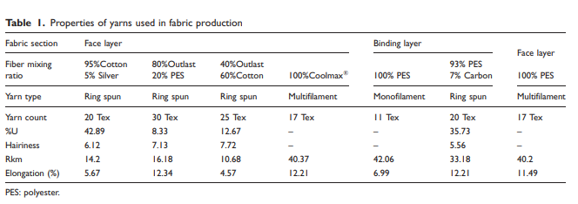
الیافPES چند رشته ای در لایه بیرونی و معکوس همه ی نمونه ها استفاده شد . در لایه ی بیرونی جلویی از پارچه های فضا دهنده ، الیاف در هم تابیده شده ساخته شده از الیاف پی یی اس و فیبرهای چسبناک الیاف تا مقاومت بالا با درصد های داده شده در جدول شماره یک استفاده شد. الیاف PES تک رشته ای همیشه در لایه شیرازه ای تمامی نمونه ها برای تولید ویژگی ارتجاعی پارچه های فضا دهنده مورد استفاده قرار می گرفت . تراکم الیاف کرک مانند در تمام پارچه های تریکو ثابت باقی می ماند . نوع فیبری و ترکیب فیبری تنها در لایه ی رویی جلویی پارچه های تریکو متفاوت بود . طرح پارچه همچنین در این لایه متفاوت بود. ترکیب فیبری نمونه با توجه به تعداد الیاف های از گیر در آورده شده برای اندازه گیری طول حلقه تعیین شده بود .ترکیب فیبری داده شده در جدول شماره 3 درصد وزن هایی از فیبرهای انفرادی در داخل پارچه هستند . درصد فیبرهای کربنی و نقره ای داخل نمونه های فضا دهنده داده شده به ترتیب 3% و 1% هستند . در این جا این درصدهای ناچیز در جدول شماره 3 نشان داده نشده اند.

شیوه ها
پارچه ها در یک قالب استنتر قرار گرفته بودند که برای پارچه فضاداری تنظیم شده که به بالاترین میزان ثبات ابعادی رسیده است.نمونه ها روی یک سطح صاف قرار دارند ، در یک محیط اتمسفری استاندارد برای یک روز ، قبل از اینکه اندازه گیری ها انجام شود . تراکم های حلقه ای با استفاده از یک ذره بین اندازه گیری شدند. تراکم های حلقه ای در لایه ی رویی جلویی ،پارچه های فضا دهنده اندازه گیری شدند . ده اندازه گیری در مکان های مختلفی از پارچه ها انجام شد و میانگین آن ثبت شد. ضخامت پارچه ای با استفاده از ضخامت پارچه های Heal و Co بر طبق استاندارد BS 2544 اندازه گیری شد. استاندارد EN12127 برای اندازه گیری وزن پارچه استفاده شد.
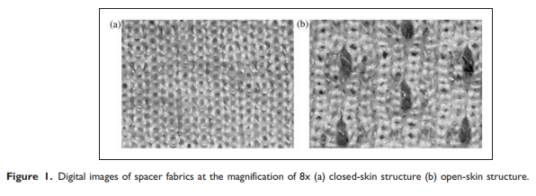
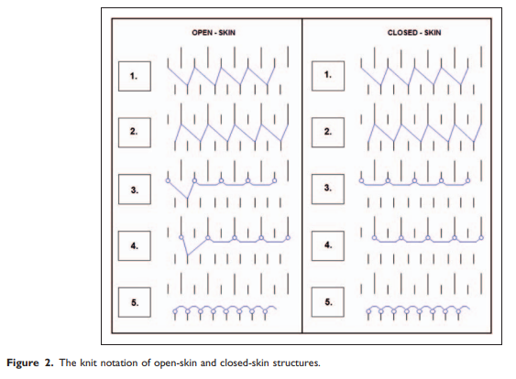
ویژگی راحتی گرمایی پارچه های فضا دهنده با استفاده از ابزار Alambeta اندازه گیری شد . نفوذ پذیری بخار آب با استفاده از دستگاه Permetest به وسیله ابزارهای SENSORA بر طبق استاندارد ISO 11092 اصلاح شده اندازه گیری شد.
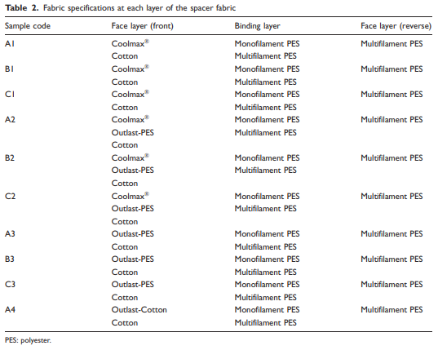
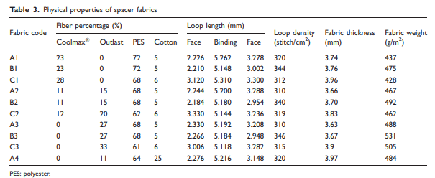
اصل ابزاری به اندازه گیری انتقال گرمایی از دست رفته از ارزیابی سر ناشی از تبخیر رطوبت از سطح آن تفاوت دمایی بین سطح ابزار و عبور هوا همرا با اندازه گیری بستگی دارد. ابزار مقاوت گرمایی و مقاومت تبخیر از پارچه ها و نفوذ پذیری بخار نسبی را اندازه گیری می کند . جزییات ابزار و پیش زمینه تئوری ارزش های اندازه گیری شده به وسیله Hes و همکارانش منتشر شد .
ارزیابی نفوذ پذیری هوا با استفاده از آزمونگر نفوذپذیری هوایی FX3300بر طبق استاندارد ISO9237 انجام شد . همه ی تست های راحتی و اندازه گیری تستی نفوذ پذیری هوایی از لایه جلویی بالایی نوارهای فضا دهنده انجام شدند.
تکنیک های سنجش تمایزی رنگ همچنین برای خصوصیات گرمایی نمونه ها مورد استفاده قرار گرفتند. تفاوت هایی در جریان گرما در برابر دما در نمونه ها و در ماده مرجع با استفاده از ابزار Perkin Almer DSC اندازه گیری شدند . مقدار هر نمونه به عنوان 20mg تعیین شده بود . پروسه گرمایی از طریق جریان ادامه داری از هوای گرم در میزان دمای رو به افزایش 5 اتفاق می افتد .
پردازش تصویر بر اساس تصویرهای گرفته شده از یک دوربین بارجفت شده (CCD) انجام شد که روی میکروسکوپ استریو اُلیمپوسSZX31نصب شده بود. تصاویر در رنگ دقیق با درشت نمایی مختلف گرفته شده و به صورت سیاه و سفید نشان داده شده اند . بدنبال این تجزیه و تحلیل نرم افزار تصویری BAB استفاده شد تا این که پوشش پارچه و بنابراین تخلخل آن را تعیین کند .
بسته نرم افزاری آماری JMP برای تفسیر داده های آزمایشی در سطح 95% مورد استفاده قرار گرفت . تجزیه تکراری واریانس (ANOVA) برای ارزیابی معناداری هر عامل مورد استفاده قرار گرفت . نتایج بر اساس نسبت F و احتمال نسبت F ارزیابی شدند. هر چه احتمال نسبت F پایین تر باشد، متغییر معنا دار تر است . طرح پارچه (D)، استحکام پارچه (T) ، ترکیب فیبری (FP) به عنوان عوامل اصلی برای تجزیه انتخاب شدند . اثرات متقابل همچنین در نظر گرفته شده اند .

نتایج و مباحث
ویژگی های پارچه ای پارچه های تریکو تولید شده برای مصرف خانگی در جدول 3 داده شده است . هنگامی که ساختار پارچه متراکم تر شود وزن پارچه و تراکم حلقه افزایش می یابد . طول حلقه نمونه های طراحی شده پوست باز (c1, c2,C3) طولانی تر از این موارد در نمونه های A1, A2,A3 است که تراکم یکسانی دارند اما در عین حال ساختار پوست بسته دارند.اگر چه همه ی پارچه های تریکو برای فاصله یکسانی بین سیلندر و صفحات مندرج از ماشین های بافت کشباف دو لایه تولید شده بودند، نمونه هایی با ساختار پوست باز ضخیم تر هستند . فکر می کنیم که این نتیجه بدلیل لایه سطحی بزرگتری در این نمونه هاست که بدلیل کنار هم قرار گرفتن بخیه های چین دار بدور قسمت های کرک دار بوجود آمده اند.

تخلخل
سطح پارچه بافته شده متشکل از منفذ هایی است که به وسیله الیاف احاطه شده اند . ویژگی های مرتبط با نفوذپذیری پارچه های بافته شده به میزان زیادی با درصد تخلخل مرتبط است . تخلخل نمونه ها با معادله ساده ای که در زیر آمده است محاسبه می شود :
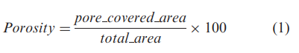
اندازه گیری تخلخل با استفاده از تحلیل تصویر انجام شد . همه ی اندازه گیری های تخلخل برای میزان بزرگنمایی یکسانی انجام شد و میانگین ده اندازه گیری به عنوان تخلخل با خطای اندازه گیری 5% ثبت شد . فرایند اندازه گیری برای ساختار پوست باز در نمودار 3 داده شده است . از تصویر واضح است که بعضی از حلقه ها قابل شناسایی به وسیله دوربین نیستند و از این رو به عنوان نواحی متخلخل شناخته می شوند . این به دلیل زبری سطح پوست بود که منجر به حل مشکلات می شود . لایه های پارچه فضادار در زیر لایه جلویی بالایی در مقایسه با پارچه های بافته شده ساده معمولی ، دلیل اصلی تخلخل پایینی هستند .
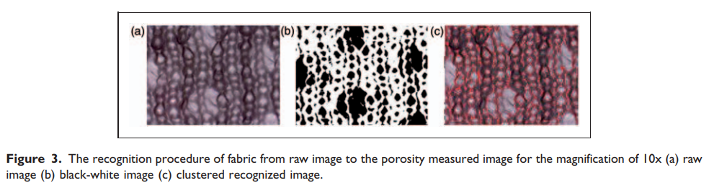
رابطه خطی بین پارامترهای بافندگی مانند ضخامت پارچه ، طول حلقه ، تراکم بخیه و تخلخل به وسیله یک محقق قبلی مطالعه شد. اما وقتی نتایج مورد مقایسه قرار گرفت ، همبستگی بین مابقی پارامترهای بافندگی و تخلخل جدای از ضخامت پارچه یافت نشد (نمودار 4) . این نتایج به پیچیدگی پارچه های تریکو بافته شده سه بعدی نسبت داده شد که در آن سه طول حلقه ای نیاز به اندازه گیری دارد . تعامل بین لایه های درون ساختار استنتاج تمایل در مقایسه با تک بافت های کشباف را سخت می کند .
بافت پارچه یا طرح و ضخامت پارچه عوامل مهمی بر تخلخل پارچه های بافته شده هستند. تخلخل در نمونه های پوست باز افزایش می یابد (نمونه های مشخص شده با حرف C). استحکام همچنین عامل مهمی است از این رو که نمونه های با استحکام بیشتر درصد تخلخل پایین تری دارند . برای ساختارهای فشرده که مقدار تخلخل زیر 62% است ، بدلیل موقعیت نزدیک تری از حلقه ها ، ناحیه پوشیده شده از الیاف افزایش می یابد . نوع فیبری عامل مهم دیگری است از این رو که تخلخل برای نمونه های ساخته شده از الیاف اصلی نسبت به نمونه های ساخته شده از الیاف تاری برای گروههای یکسانی پایین تر است . هر چه ترکیب فیبرهایPES بالاتر باشد ، درصد تخلخل بیشتر است. این نتیجه بدلیل مو داری صفر الیاف کول مکس چند رشته ای است . نتایج ANOVA اثرات متقابل بین عامل ها را مشخص می سازد . تعاملات FP+T و FP+D معنی دار هستند ( مقادیر F احتمالی به ترتیب و .0000./0347 می باشند ) به علاوه سه عامل اصلی مهم (F, D, FP).

نفوذ پذیری هوا
ویژگی های نفوذ پذیری منسوجات مستقیما مرتبط با تعداد منفذ های در سطح پارچه و علاوه بر این درصد تخلخل است . دریافته ایم که نفوذپذیری هوا از سطح پارچه به میزان بالایی مرتبط با تخلخل است ( R=.932). از نمودار 5 روشن است که نفوذپذیری هوا از سطح پارچه مستقیما متناسب با درصد تخلخل است . هر چه که تخلخل پارچه بالاتر باشد ، نفوذ پذیری هوا بالاتر است . برای ساختار پارچه ای یکسان ترکیب فیبری ر شته ای بالاتر ، نفوذ پذیری هوای بالاتری را امکان پذیر می سازد که این امر بدلیل الیاف چند رشته ای مو داری است که مرتبط با الیاف اصلی می باشند ( جدول 1) نفوذ پذیری هوا در پارچه با افزایش استحکام پارچه کاهش می یابد . طرح پارچه و بافت پارچه مستقیما بر تعداد منفذ های پارچه اثر می گذارارد . روشن است که نفوذ پذیری هوا از پارچه های پوست باز (C1, C2, C3) بالا تر از پارچه های پوست بسته است (A1, A2, A3).

هدایت گرمایی
هدایت گرمایی یک ویژگی ماده است که بعنوان مقدار گرمای منتقل شده از طریق ضخامت ماده تعریف می شود که برای سطح ارزیابی شده طبیعی باشد. این ویژگی بیانگر توانایی پارچه برای هدایت گرما سرچشمه گرفته از منبع است . برای استفاده از تشک ها ، منبع گرمایی خود بدن است که در طی شب ، در تماس با پارچه تشک است.
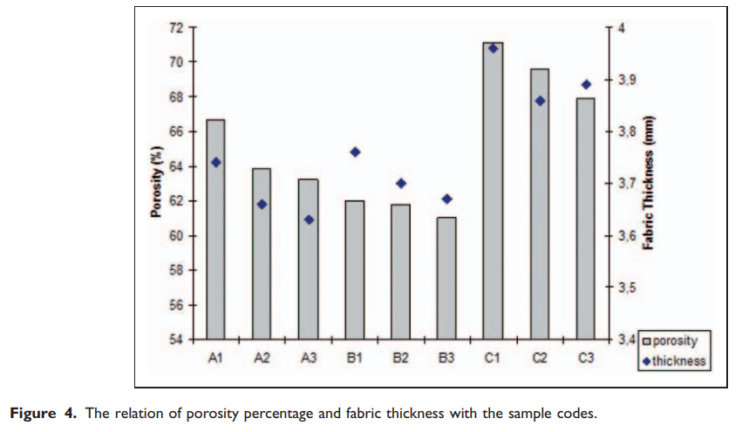
تفاوت مشاهده شده از نتایج نمونه هایی که بافت یکسان و ترکیب فیبری نزدیک دارند نشان دهنده این است که که مقادیر هدایت گرمایی به میزان زیادی وابسته به انبوه مربعی پارچه هاست. نظرات یکسانی در کارهای قبلی منتشر شده است . نمونه های محکم تر (B1, B2,B3) با داشتن وزن بالاتر ، مقادیر هدایت گرمایی بالاتری دارند(نمودار6). با در نظر گرفتن طرح پارچه ، نمونه هایی با داشتن ساختار پوست باز (C1,C2,C3) نسبت به ساختار گرمایی پوست بسته ، هدایت گرمایی بالاتری دارند. مقدار هوای محبوس شده داخل ساختار عامل مهم دیگری است که بر هدایت گرمایی بالاتر نمونه ها با ساختار پوست باز کمک می کند . بدلیل انتقال گرمایی در پارچه که به صورت آزادانه افزایش یافته است . این نتیجه همچنین با شکل حلقه ای در نمونه هایی با یک ساختار پوست باز مشاهده شد، جایی که حلقه های تا شده در دور سوراخ هایی از لایه های جلویی جمع شده بودند. چنین حلقه های تا شده جمع شده ممکن است که مقادیر هدایت گرمایی را افزایش دهند. نتایج ANOVA این نظریه ها را تایید کرد همچنین تمامی این سه عامل FP,D,T با احتمال نسبتهای Fاز /000 و ./..11.و 0/0042 به ترتیب معنا دار هستند.
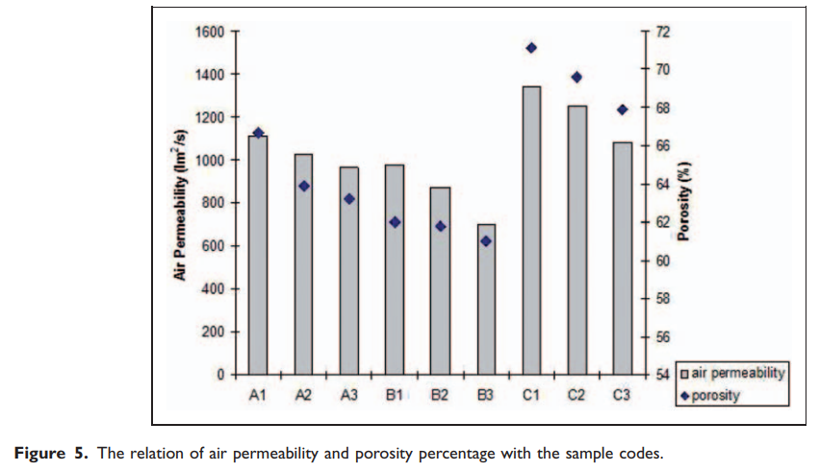
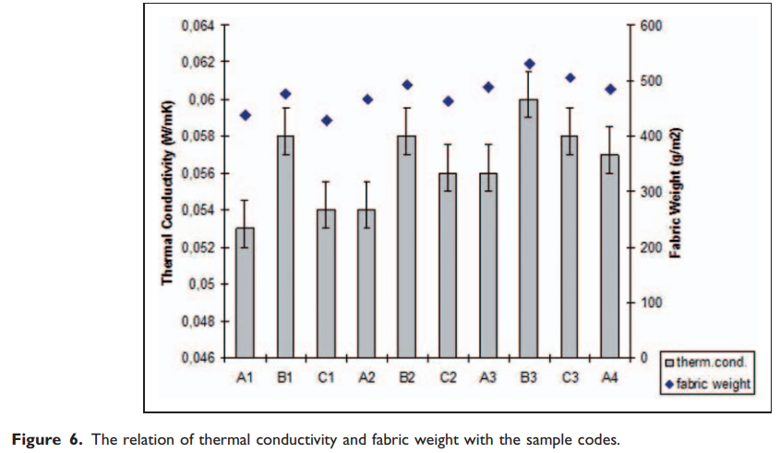
مقادیر هدایت گرمایی به میزان زیادی مرتبط با تراکم فیبری ، هدایت گرمایی فیبر های تک و محتویات رطوبتی فیبرهای داخل ساختار فیبری است . تراکم فیبرهای کتانی ، چسبناک ، الیاف با طول عمر بالا و فیبرهای PES به ترتیب در حدود 1054و1052و 1038 است .هدایت گرمایی این فیبرها به ترتیب .46 و .289و .141 است . ترکیبات فیبرهای سلولوزی از نمونه های A4,A3,A2,A1 به ترتیب 5% و 20%و 32%و 36% است (جدول 3). بنابراین هنگامی که محتویات فیبرهای سلولزی افزایش می یابد ، هدایت گرمایی نمونه ها نیز افزایش می یابد . این تمایل برای نمونه های B,C نیز صادق است که به ترتیب ضخیم تر هستند و شامل نمونه های کروههای پوست باز می باشند .

مقاومت گرمایی
مقاومت گرمایی بیانگر توانایی ساده در جلوگیری جریان گرمایی در یک واحدی از ماده است که از یک طرف به طرف دیگر پارچه حرکت می کند . ضخامت پارچه و هدایت گرمایی به عنوان عوامل مهمی در کنترل کردن عایق گرمایی منسوجات پذیرفته شده اند . همچنان مقدار گرمای داخل پارچه و تراکم پارچه ای دو عامل دیگری است که بیان شد . همان طور که از قسمت نتایج می توان دید (نمودار7) ، هنگامی که ضخامت پارچه ها برای تراکم یکسانی از پارچه ها افزایش می یابد ، مقاومت گرمایی نیزافزایش می یابد . این یافته ها منطبق بر یافته های محققان قبلی است . علاوه بر این ، نمونه های پوست باز ساخته شده ( C1, C2, C3) مقاومت گرمایی بالاتری نسبت به نمونه های ساخته شده پوست بسته دارند (A1, A2, A3) البته با تنظیمات ماشین پارچه ای یکسان . این نتیجه به این روش توضیح داده می شود که ضخامت پارچه نسبتا بالاتر از نمونه های پوست باز می تواند هوای بیشتری را در داخل پارچه نگه دارد و بنابراین موجب مقاومت گرمایی بالاتری شود . ANOVA نشان داد که دو عامل ِD, T معنا دار هستند اماF احتمالی 0.07 و بنابر این معنا دار نیست . باید بیان شود که تعامل بین دو عامل FD, D هم معنا دار هستند که با مقادیر مقاومت گرمایی توافق دارند.
درنظر گرفتن این نکته جالب است که هنگامی که تراکم پارچه ای افزایش می یابد، مقاومت گرمایی، البته برای مقادیر خیلی ضخیم نمونه های پارچه ای، کاهش می یابد. تمایل نشان داده شده در نمودار 7 تقریبا متضاد چیزی است که در نمودار 6 نشان داده شده است که هدایت گرمایی پارچه های فضا دهنده را نشان داده است . این نتیجه به رابطه معکوس بین مقاومت گرمایی و هدایت گرمایی نسبت داده شده است . رابطه بین هدایت گرمایی و مقاومت گرمایی به عنوان
تعریف شده است که در اینجا h ضخامت پارچه و λهدایت گرمایی است .
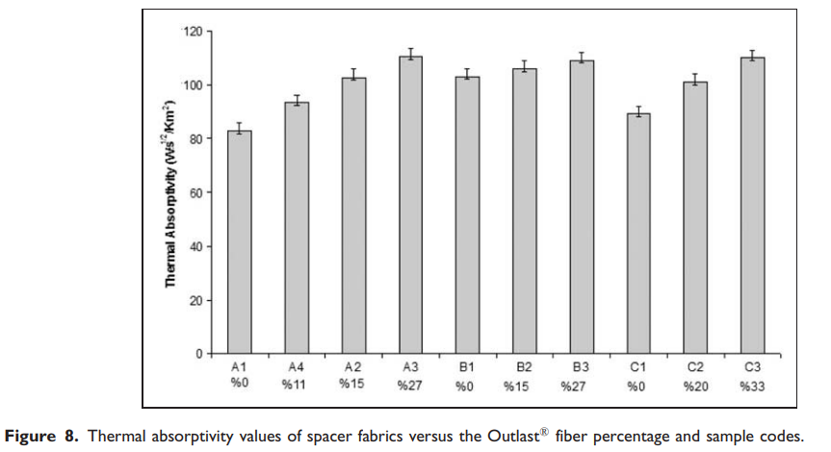
مقاومت گرمایی پارچه ها با افزایش ترکیب فیبری سلولزی همان ساختار فیبری (A1, A2, A3, A4) افزایش می یابد . این نتایج ممکن است بدلیل افزایش در تراکم فیبری ، علاوه بر این ضخامت پارچه باشد . تراکم فیبرهای کتانی فیبرهای چسبیده (الیاف با طول عمر بالا ) و PES به ترتیب در حدود 1.54و 1.52و 1.38 هستند . باید یک اثر تعاملی از تراکم فیبری و عوامل ضخامت پارچه باشد اما مطالعه جزئی تری برای ارزیابی بهتر نیاز است.

جذب گرمایی
جذب گرمایی یک ویژگی مربوط به سطح در منسوجات است که در آن پارچه با احساس خنک – گرمی ارزیابی می شود هنگامی که پوست انسان مستقیما در تماس با ماده پارچه است . پارچه با مقادیر جذب پایین احساس گرمی در اولین تماس می دهد . جذب گرمایی یک پارامتر علمی است اما به طور موثر می تواند با دستگاه Alambeta اندازه گیری شود.
برای همه ی گروههای کوچک مقادیر جذب گرمایی تقریبا به طور خطی با ترکیبات فیبرهای الیاف با طول عمر بالا برای همه ی نمونه های گروهی افزایش می یابد (نمودار 8). این رفتار می تواند با ویژگی های کاربردی فیبرهای الیاف با طول عمر بالا بحث شود . فیبرهای الیف با طول عمر بالا شامل مواد تغییر مرحله ای قابل تطبیق است که بدن انسان را راحت نگه می دارد باجذب گرمای بدن هنگامی که گرمای زیادی تولید می شود . از این رو مقدار رطوبت داخل پوشاک کم می شود . ANOVA نشان می دهد که عوامل FP, T معنا دار هستند(ProbF=0.000 ).اما .عامل D معنا دار نیست . نمونه های A3,B3, C3 شامل درصد بالاتری از فیبرهای الیاف با طول عمر بالاتر هستند و بنابراین ، مقادیر جذب گرمایی بالاتری در مقایسه با نمونه ها ی دیگری با ساختار پارچه ای مشابه دارند . اما باید یادآورشد که نمونه C3 که شامل 33% فیبرهای الیاف با طول عمر بالا هستند ، تقریبا مقدار جذب گرمایی یکسانی با نمونه A3 دارند که تنها شامل 27% فیبرهای الیاف با طول عمر بالا هستند . این شرایط به وسیله تفاوت زمختی سطح بین گروههای Aو C توضیح داده شد . این گروهها طرح پارچه شان متفاوت است اما استحکام پارچه ، مشابه است . سطح ظاهری نمونه های پوست باز (نمونه های مشخص شده با حرف C ) کوچک تر از نمونه های پوست بسته (نمونه های مشخص شده با حرف A ) هستند بدلیل ساختار سوراخ دار یا تور مانندشان . نمونه های پوست بسته رمزی که دارای سطح های نرم تر و وسیع تری هستند منجر به احساس خنک تری می شوند . این مطلب همچنین به وسیله Oglakcioglu و Maramali گفته شد. این نتیجه منطبق باANOVA یی است که در آن عامل D به خودی خود معنادار نیست با ProbF=0.104. اما اثر تعامل D+FP معنا دار است ( Prob F=0.0026 ) . در حالیکه با مشاهده تاثیر استحکام پارچه ما اثر واضحی بر جذب گرمایی بین (A1, A2,A3) و ( C3,C2,C1 ) پارچه های ساخته شده برای ساختارهای فیبری یکسان می بینیم . در ضمن اثر تعاملی دیگری از عواملی چون استحکام پارچه و ترکیب فیبری معنا دار هستند( ProbF=0.000 ).
با خلاصه کردن نتایج جذب گرمایی ، می توانیم به این نتیجه ضمنی برسیم که پارچه هایی با سطح نرم و ساده و محتوای فیبری الیاف مقاوم با طول عمر بالاتر احساس خنک تری منتقل می کنند در مقایسه با پارچه هایی که سطح آنها نظم پایین تری دارد و خشنی سطح بالاتر است . پارچه هایی که از نظر الیافی با طول عمر بالا غنی هستند ، مقادیر خیلی بالاتری از جذب گرمایی دارند بنابراین این پارچه های تریکو احساس خنکی بیشتری نسبت به پارچه هایی که درصد بالاتری از فیبرهای PES دارند ، انتقال می دهند .

انتشار گرمایی
انتشار گرمایی جریان گرما از طریق هوا همراه ضخامت مواد در جهتی طبیعی به منطقه سطحی اندازه گیری شده است . انتشار گرمایی ، یک ویژگی گرمایی گذرا از مواد است که می تواند با دو ویژگی گرمایی دیگر مانند هدایت گرمایی (λ) و جذب گرمایی (b) تعریف شود . انتشار گرمایی (a) معادل زیر است
در مورد انتشار گرمایی ، تقریبا ، شرایط معکوسی از آنچه در نمودار جذب گرمایی ( نمودار 8) گفته شد ، مشاهده گردید. برای همه ی انواع گروههای نمونه دارای کول مکس بالاتر و ترکیب فیبری PES پراکنندگی گرمایی بالاتری دارند (نمودار 9). با مطالعه کردن جزئیات اثر طرح پارچه ، دیده شده که نمونه های پوست باز مقادیر بالاتری از انتشار گرمایی دارند تا نمونه هایی از پوست بسته با همان محتوای فیبری و ساختار پارچه ای .
با مشاهده اثر استحکام پارچه ، دیده شده که نفوذ گرمایی از نمونه های با استحکام تر ( B1, B2, B3) نسبت به نمونه های کم استحکام تر (A3, A2,A1) برای یک ترکیب فیبری یکسان بالاتر است . فکر می کنیم که این شرایط بدلیل ضخامت پارچه و نفوذ پذیری هواست که بر انتشار گرمایی پارچه ها اثر می گذارد . نفوذ پذیری هوای نمونه های (B3,B2,B1) برای ضخامت نسبتا بالاتر پائین تر است در مقایسه با نمونه های A3, A2,A1 (نمودار9 و جدول 3). این دو عامل در ویژگی های انتشار گرمایی پارچه ها نقش دارند . که با نتایج مطالعات قبلی همخوان می باشند .ANOVA نشان می دهد که هر عاملی به تنهایی (T, FP,D) معنادار می باشد در حالی که بعضی از تعاملات بین این عامل ها همچنان معنادار هستند ، برای مثال D+FP, T+FP .

نفوذ پذیری بخار آب
توانایی انتقال رطوبت یا آب از سطح پوست بعنوان نفوذ پذیری بخار آبتوصیف می شود . از منسوجات این انتظار می رود که مایعات بدن را از سطح پوست انتقال دهند تا این که احساس ناراحتی را کم کنند . همبستگی بین نفوذ پذیری بخار آب و ویژگی فتیله گذاری پارچه ها وجود دارد . شکل مقطعی الیاف یک پارامتر مهم برای ویژگی های فتیله گذاری پارچه های بافته شده است . فتیله گذاری پارچه ها با فیبرهای نامنظم قطعه ای مانند فیبرهای کول مکس افزایش می یابد . فیبر های کول مکس به خاطر فتیله گذاری بالایشان مشهور هستند . در ضمن، شکل قطعه قطعه ای فیبری ، همچنین برای فیبرهای دارای الیاف با مقاومت بالا نا منظم است . بدلیل پیچیدگی پارچه های تریکو سه بعدی ، اثر تعاملی ترکیب فیبرها ، نوع فیبر ، طرح پارچه و استحکام پارچه با همدیگر مخلوط شده اند . به همین دلیل است تحلیل ویژگی ها از روی نمودار بیان کننده مقادیر نفوذپذیری بخار آب آسان نیست (نمودار 10 ) . ماهیت تعاملی این ویژگی ، همچنین نتایج ANOVA را منعکس کرد . تعامل های T+FP و D+FP و معنی دار هستند علاوه بر این عواملی چون D و FP و T .
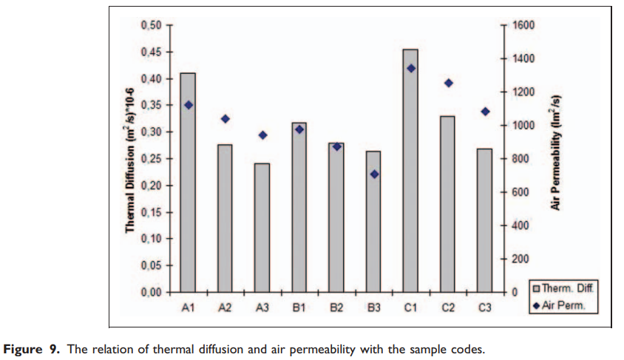
از نمودار 10 واضح است که مقادیر نفوذپذیری آب از نمونه های پوست باز ، از نمونه های پوست بسته بالاتر است . این نتیجه بدلیل وجود ساختار سوراخ دار و شبکه ای ساختار پوست باز برای محتوای فیبری یکسان و ساختار پارچه ای مورد انتظار بود. با بررسی اثر استحکام پارچه ، روشن است که پارچه های محکم تر نفوذ پذیری بخار آب بالاتری دارند ، که این ویژگی به سطح پوشیده از الیاف بیشتری برای انتقال مایع نسبت داده شده است. تراکم بخیه ای پارچه برای پارچه های محکم تر بالاتر است و بنابراین ناحیه پوشیده از الیاف بیش تری قادر به تعامل با مایع است . این تعامل میزان فتیله گذاری /جذب را افزایش می دهد . ترکیب فیبری عامل مهم دیگری در مقادیر نفوذ پذیری بخار آب است .

سنجش تمایزی رنگ
بررسی سنجش تمایزی رنگ روشن ساخت که فیبرهایی با الیاف مقاوم با طول عمر بالا در مقاومت های گرمایی نمونه ها از نظر مقدار تغییر می کنند . تست از 10 تا 50 درجه انجام شد تا روشن سازد که آیا ترکیب فیبری الیاف مقاوم با طول عمر بالا در داخل پارچه برای مشاهده اثر وابسته به تنظیم حرارت آن کافی است .
گرایش نمودار برای گروه هایی از نمونه ها با کامپوزیت های الیاف یکسان و طرح و سختی پارچه یکسان به نظر می رسد ( نمودار 11). نمونه های A1, B1,C1 تقریبا تشکیل شده اند از PESهایی تک رشته ای و جند رشته ای و فیبر های کول مکس PES کاربردی یعنی ترکیب الیاف مقاوم با طول عمر بالای آنها 0% است و رفتارهای گرماگیری از 0 تا 50 % نشان می دهند . از طرف دیگر ، نمونه های A3, B3, C3 بالاترین درصد فیبرهای الیاف با طول عمر بالا در داخل پارچه فضادار را دارند . نمودارهای آنها یک ناحیه حرارت زا از صفر تا 30 درجه و یک ناحیه گرماگیر از 30 تا 50 درجه سانتی گراد دارند . تفاوت اندک C3 به ساختار پوست باز آن نسبت داده شده است .
درصد فیبر الیاف با طول عمر بالا در نمونه های تست شده ، انتظار می رود که عکس العمل حرارت زایی تا بیش از سی درجه سانتی گراد تولید کند و عکس العمل گرماگیری بعد از سی درجه سانتی گراد تولید کند تا این که جریان گرمایی با تغییرات دمایی در محیط بیرون ثابت بماند . واکنش نوع گرماگیر اشاره به جذب گرما به وسیله فیبرهای وابسته به تنظیم حرارت دارد تا این که درجه حرارت کم و بیش ثابت بماند . یک چنین پاسخ تنظیمی حرارتی تا حدی فقط بر روی نمونه های A3 و B3 و C3 مشاهده شد و هر کدام از آنها شامل 33% فیبر الیاف با طول عمر بالا در داخل پارچه فضادار بودند . اما ، تمایل خیلی واضح نیست . همان گونه که بوسیله Araujo و همکارانش مشاهده شد که آنها ویژگی های مطلوب و گرایش بالای ترکیب فیبری الیاف مقاوم با طول عمر بالا از 65 % را گزارش کردند.

نتایج
ویژگی های گرمایی پارچه های تریکو ساخته شده از فیبرهای عملکردی در این مقاله مورد مطالعه قرار گرفت . پارچه فضادار برای کاربرد پارچه های تشکی در نظر گرفته شده اند تا پارچه ای از نظر گرمایی راحت تولید کنند که دمای بدن انسان را در طول شب تنظیم کند و کیفیت خواب را بالا ببرد . استحکام پارچه ، طرح پارچه ، ترکیب فیبرهایی با الیافی با طول عمر بالا به عنوان پارامترهای طرح در نظر گرفته شدند. علی رغم ساختار پارچه سه بعدی پیچیده ، سطح معنادار بودن برای هر عامل در روی ویژگی گرمایی روشن ساخت که طرح پارچه ، استحکام پارچه ، ترکیب پارچه همگی در ویژگی های گرمایی فضادار قابل توجه هستند ، به غیر از انتشار گرمایی. بدلیل پیچیدگی پارچه های تریکو تعامل بین عوامل به ویژه با انتشار گرمایی بر اساس ANOVA معنادار هستند.
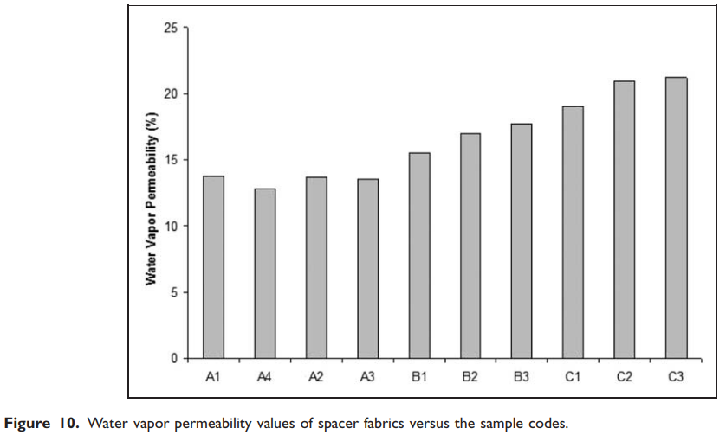
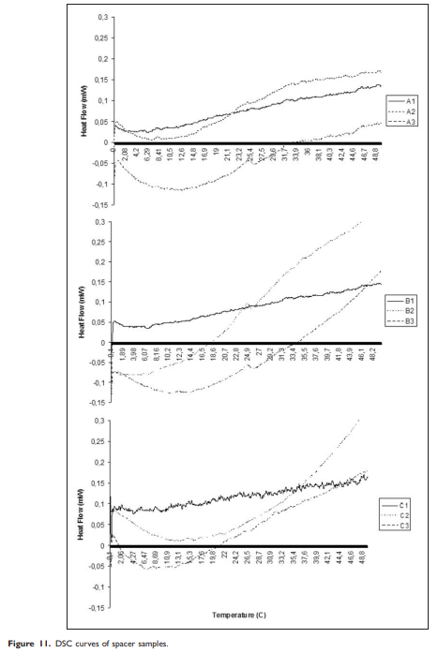
استحکام پارچه عامل مهمی در ویژگی های هدایت گرمایی پارچه های تریکو است . همبستگی خوبی بین هدایت گرمایی و وزن پارچه دیده شد . رابطه نزدیک بین مقاومت گرمایی و ضخامت پارچه ثبت شده بود . همان گونه که در قسمت مطالعات قبلی ذکر شد . مقاومت گرمایی نمونه هایی با پوست های باز بالاتر از نمونه هایی با پوست های بسته است . با همان تنظیمات ماشین پارچه ای که این امر بدلیل ضخامت نسبتا بالاتر پارچه از نمونه های پوست باز است . ترکیب فیبرهایی با الیاف مقاوم با طول عمر بالا منجر به افزایشی در مقادیر جذب گرمایی و بنابراین احساس خنکی می شود . این ویژگی با حضورفیبرهای الیاف با طول عمر بالا قابل توضیح است که قادر هستند سطح گرمایی را نزدیک به سطح گرمایی پوست تنظیم کنند و بدن انسان را راحت نگه دارند . نفوذپذیری بخار آب از نمونه های پوست های باز از نمونه های پوست های بسته بالاتر است . ساختار مشبک و سوراخ دار پوست های باز برای محتوای فیبری یکسان و ساختار پارچه منجر به این ویژگی می شود. اگر چه این مطالعه ارزیابی ابتدایی در مورد اثر پارچه های وابسته به تنظیم حرارت روی پارچه های تریکو سه بعدی ارائه می دهد، مطالعات بیشتری هنوز برای روشن سازی کمک های ترکیب فیبری و ساختار پارچه ای به ویژگی های گرمایی پارچه های تریکو لازم است.

References
1. Rees WH. Textiles for comfort. In: proceedings of third Shirley international seminar, Shirley Institute, Manchester, 1971.
2. Morris GJ. The thermal properties of textile materials. J Textil Inst 1953; 44: T449–T460.
3. Bandhyopadhyay SK, Ghose PK, Bose SK and Mukhopadhyay U. The thermal resistance of jute and jute-blended fabrics. J Tex Inst 1987; 78(4): 255–260.
4. Dias T and Delkumburewatte GB. The influence of moisture content on the thermal conductivity of a knitted structure. Meas Sci Technol 2007; 18: 1304–1314.
5. Kyunghoon M, Yangsoo S, Chongyoup K and Yejin L, Kyunghi H, Heat and moisture transfer from skin to environment through fabrics: a mathematical model. Int J Heat Mass Transfer 2007; 50: 5292–5304.
6. Hes L. Thermal properties of nonwovens. In: proceedings of INDEX 1987 congress, Geneva, 1987.
7. Cheurell DM, Spivak SM and Hollies RS. Dynamic surface wetness of fabrics in relation to clothing comfort. Textil Res J 1985; 55: 394–399.
8. Geraldes MJ, Hes L and Araujo M. Mathematical modelization of thermal properties in functional knit structures. In: proceedings of the 83rd textile-institute world conference, Shanghai, China, 23–27 May 2004.
9. Geraldes M, Hes L and Araujo M. The application of new performance PP fibers in functional knit structures. In: proceedings of the 1st international textile clothing and design conference, Dubrovnik, Croatia, 6–9 October 2002.
10. Hes L, Araujo M and Storova R. Thermal-comfort properties of socks containing PP filaments., In: proceedings of the world congress on polypropylene in textiles, Huddersfield, 1996.
11. Oglakcioglu N and Marmarali A. Thermal comfort properties of some knitted structures. Fibr Textil East Eur 2007; 15: 64–65.
12. Uc¸ ar N and Yılmaz T. Thermal properties of 1x1, 2x2 3x3 rib knit fabrics. Fibr Textil East Eur 2004; 12: 34– 38.
13. Ozdil N, Marmarali A and Kretzschmar SD. Effect of yarn properties on thermal comfort of knitted fabrics. Int J Therm Sci 2007; 46: 1318–1322.
14. Ramachandran T, Manonmani G and Vigneswaran C. Thermal behaviour of ring- and compact-spun yarn single jersey, rib and interlock knitted fabrics. Indian J Fibr Textil Res 2010; 35: 250–257.
15. Arau´ jo M, Soutinho F and Fangueiro R. Designing multifunctional close to skin garments. In: proceedings of the 11th Izmir textile congress, Izmir, Turkey, 2007.
16. Armit UR. Bedding textiles and their Influence on thermal comfort and sleep. AUTEX Res J 2007; 8: 252–254.
17. Hiroku Y, Masea N and Masako N. Evaluation of thermal properties of pillows. J Textil Eng 2005; 51: 47–52.
18. Bruer SM, Powell N and Smith G. Three-dimensionally knit spacer fabric: a review of production techniques and applications. J Textil Apparel 2005; 4: 1–31.
19. Benltoufa S, Fayala F, Cheikhrouhou M, et al. Porosity determination of jersey structure. AUTEX Res J 2007; 7: 63–69.
20. Matusiak M. Investigation of the thermal insulation properties of multilayer textiles. Fibr Textil East Eur 2004; 14: 98–102.
21. Harrison PW. The thermal insulation properties of textiles. Textil Progr 1993; 25–36.
22. King B. The Wira textile data book. Bradford, UK: Wira, 1973.
23. Hes L. Recent developments in the field of users friendly testing of mechanical and comfort properties of textile fabrics and garments. In: proceedings of the world congress of the Textile Institute, Cairo, 2002.
24. Outlast. www.outlast.com (accessed 20 July 2011).
25. Pac MJ, Bueno MA and Renner M. Warm-cool feeling relative to tribological properties of fabrics. Textil Res J 2001; 71: 806–812.

Olympus

